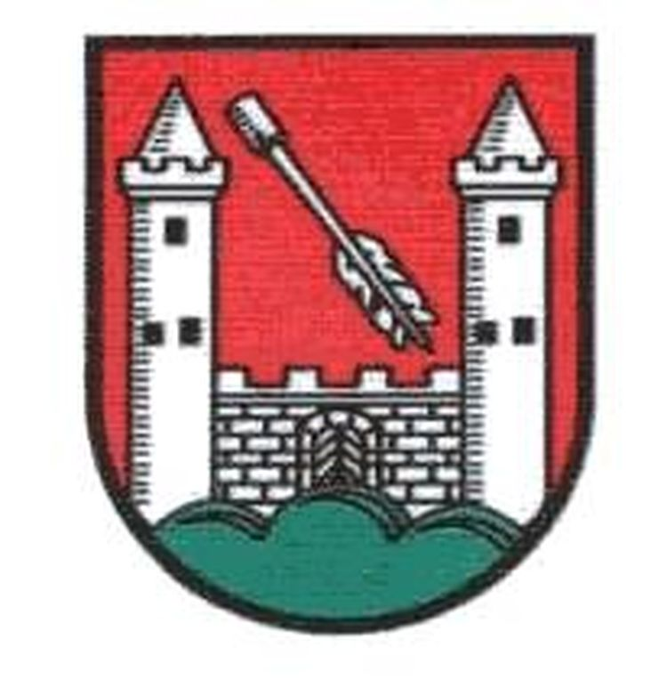

WÓJT GMINY
JANOWICE WIELKIE
Kamil Kowalski
OGŁOSZENIE:
Powstaje Lokalny Program Rewitalizacji

W związku z przystąpieniem do sporządzenia Lokalnego Programu Rewitalizacji Gminy Janowice Wielkie zapraszam na warsztat (w ramach konsultacji społecznych z organizacjami pozarządowymi, przedstawicielami firm, wspólnotami mieszkaniowymi, zarządcami nieruchomości, osobami zainteresowanymi rewitalizacją), który odbędzie się 5 sierpnia 2016 r. o godz. 16 w Urzędzie Gminy w Janowicach Wielkich, ul. Kolejowa 2 – sala nr 15.
Spotkanie poprowadzą eksperci z firmy GREEN WOOD, którzy przedstawią założenia dotyczące prowadzenia rewitalizacji oraz zbiorą Państwa uwagi, opinie oraz wnioski. Warsztat będzie poświęcony wyznaczeniu i analizie obszaru zdegradowanego i rewitalizacji w Gminie Janowice Wielkie. Ze wstępnych opracowań wynika, że poddany rewitalizacji powinien zostać teren wsi (sołectwa) Miedzianka.
Bezpośrednio przed spotkaniem odbędzie się spacer studyjny z osobami zainteresowanymi po obszarze planowanym do rewitalizacji. Początek o godz. 14 – spotkanie pod kościołem w Miedziance.

Plan warsztatu:
- Założenia rewitalizacji w perspektywie finansowej funduszy europejskich 2014-2020
II. Omówienie zakresu ankiet
III. Potrzeby i oczekiwania interesariuszy
IV. Zdefiniowanie obszaru zdegradowanego
Metoda pracy:
Prezentacja multimedialna, praca warsztatowa i dyskusja moderowana.

Jednocześnie informuję, że na stronie internetowej Gminy będą umieszczane kolejne informacje o procedurze powstawania Lokalnego Programu Rewitalizacji, w tym również jego projekt wyłożony do konsultacji społecznych.
/-/ Kamil Kowalski
Wójt Gminy Janowice Wielkie
Janowice Wielkie, dnia 27.07.2016 r.

